**算法与数据结构**

复旦大学软件工程专业考研复习材料

1. **链表**

单链表

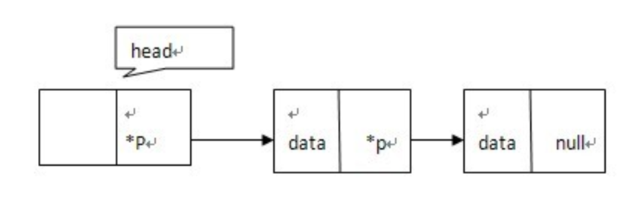

双向链表

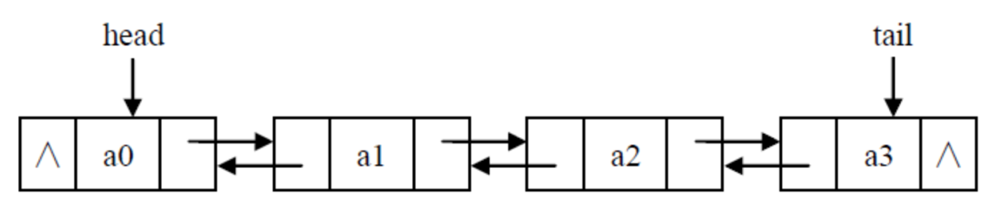

环形链表

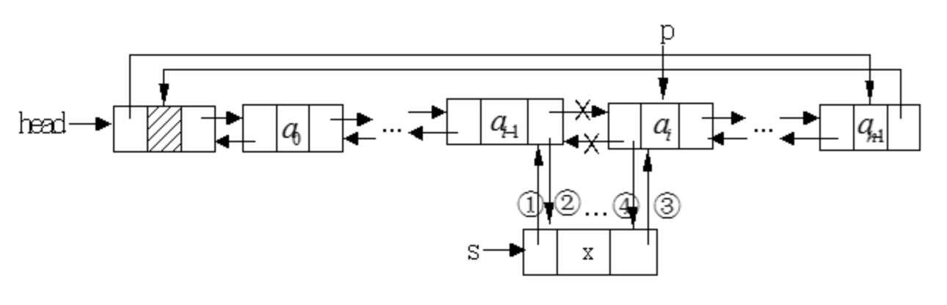

带哨兵节点的链表

带哨兵节点的链表，需要额外的一个节点，但插入和删除等操作不需要额外的判断；

不带哨兵节点，在处理链表为空时，和其他情况不一样，需要单独判断一次。

带哨兵节点的链表，插入或删除时，不论操作的位置，表头都不变，不需要额外的判断；不带哨兵节点的链表，插入或删除操作发生在第一个节点时，表头指针都要变化，需要额外的处理。

1. **栈**

栈ADT及其顺序 （只有一个出口，后进先出）

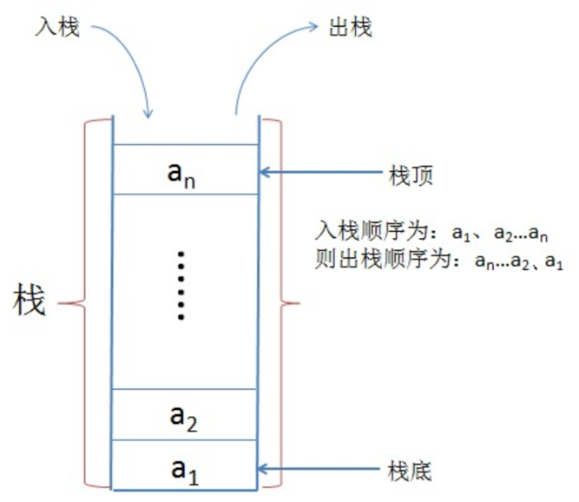

栈的链接实现

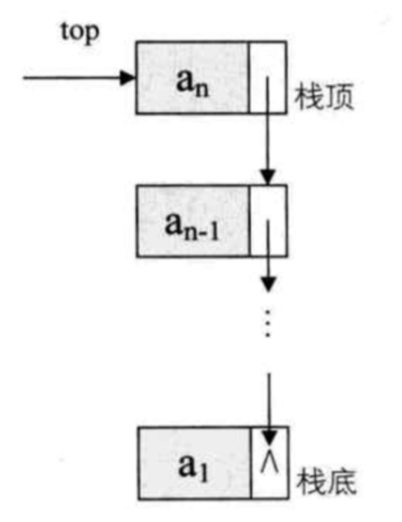

栈的应用

1. 十进制正整数N进制

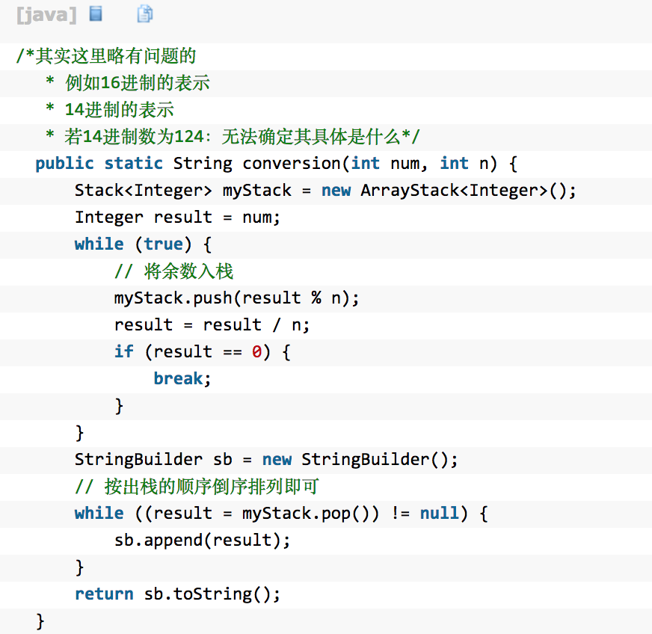

1. 平衡符号的判断

**匹配思想**：

1、首先读入字符串保存在字符数组中

2、依次判断每个字符，如果是开放字符则压入栈中

3、如果是关闭字符而且此时栈为空的话，那么字符串非平衡串，否则栈顶元素弹出并与该字符进行比较若能够成对匹配则继续，否则非平衡串。

4、在字符数组结尾处，如果栈非空则非平衡串，反之则是。

代码实现：

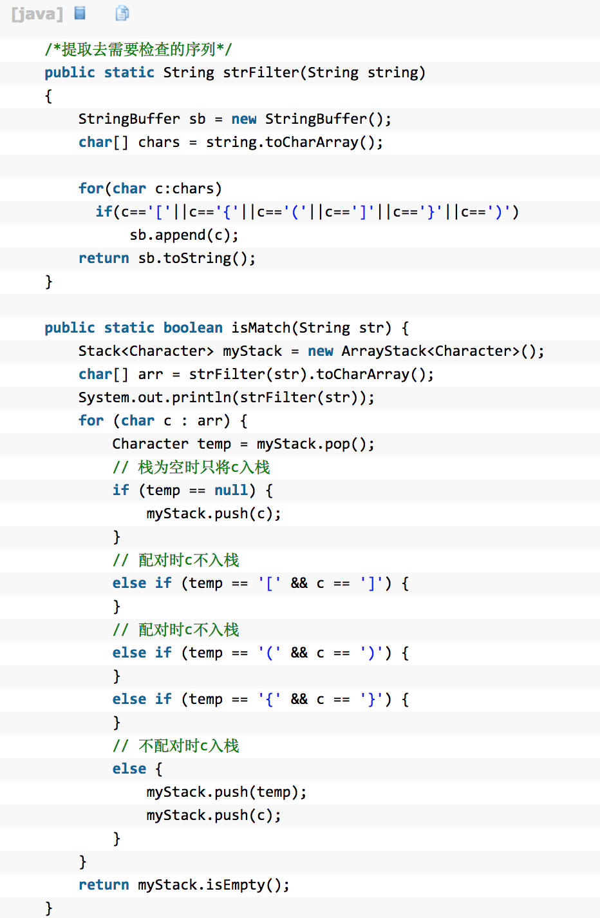

1. 行编辑器

输入行中字符‘#’表示退格'@'表示前面的输入无效

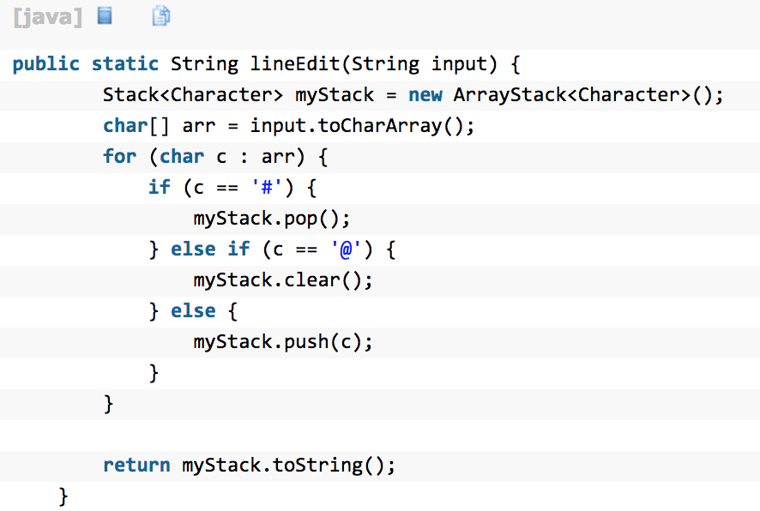

1. 中缀表达式转后缀表达式

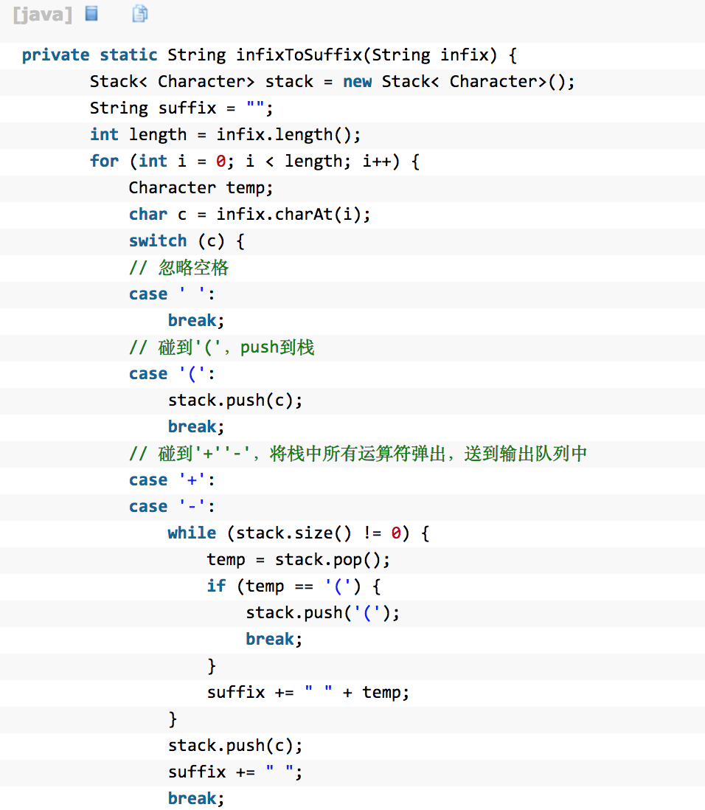

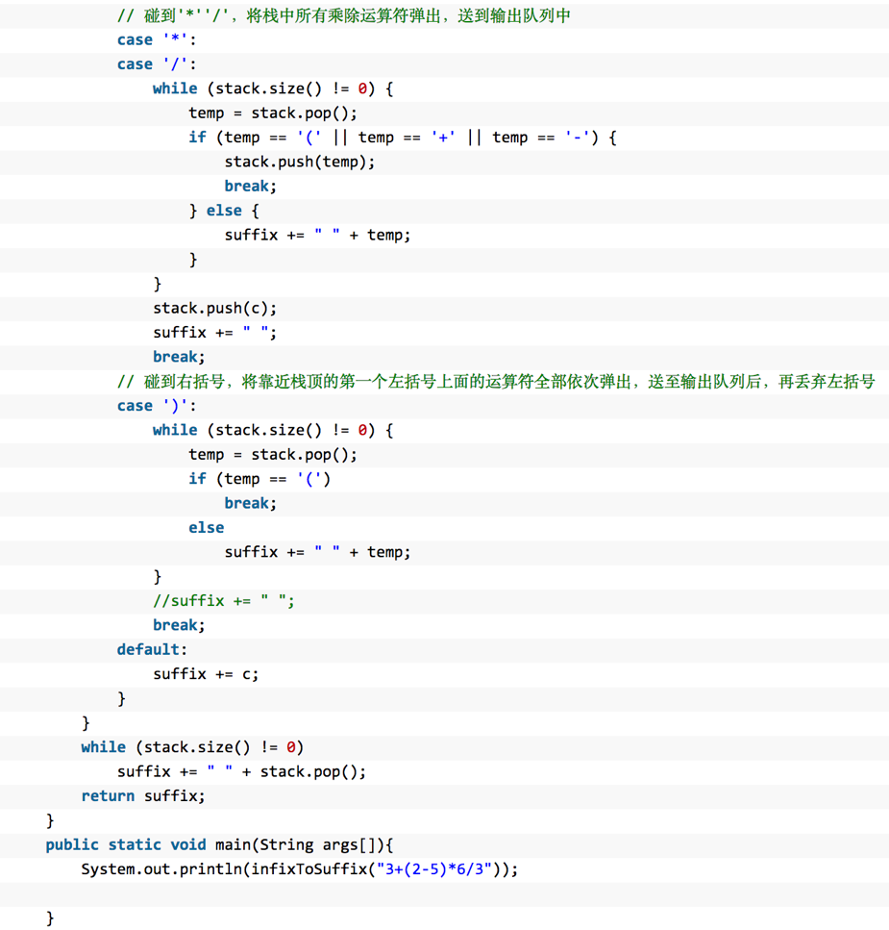

栈与递归

递归是用[栈(stack)数据结构](http://www.cnblogs.com/vamei/archive/2013/03/14/2960201.html)实现的。

计算f(n)，需要f(n-1)；计算f(n-1)，需要f(n-2)……。我们在寻找到f(1)之前，会有许多空缺: f(n-1)的值什么？ f(n-2)的值是什么? …… f(2)的值是什么？f(1)的值是什么? 我们的第一个问题是f(n)是什么，结果，这个问题引出下一个问题，再下一个问题…… 每个问题的解答都依赖于下一个问题，直到我们找到第一个可以回答的问题: f(1)的值是什么?

我们用栈来保存我们在探索过程中的疑问。C语言中，函数的调用已经是用栈记录离场情境和返回地址。递归是函数对自身的调用，所以很自然的，递归用栈来保存我们的“疑问” 。

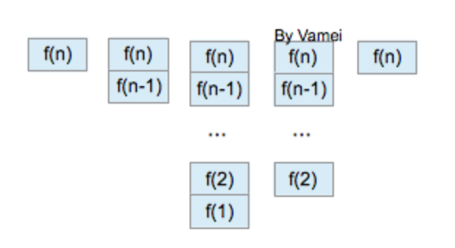

我们假设栈向下增长。首先，我们调用f(100)，那么当执行到

return f(n-1) + n;

f(100)暂停执行，并记录当前的状态，比如n的值，当前执行到的位置。随后调用f(99)，栈增加一个frame，直到调用f(98) ... 栈不断增长，直到f(1)。f(1)得到结果1，并返回给f(2)。f(1)栈frame删除，转移到f(2)frame情境中继续执行

return f(n-1) + n;

然后返回给f(3) ... 直到f(99)返回给f(100)，并执行

return f(n-1) + n;

返回f(100)的值，得到结果。

1. **队列**

概念和性质

队列(Queue)是运算受限的线性表。是一种先进先出(First In First Out ，简称FIFO)的线性表。只允许在表的一端front进行插入，而在另一端rear进行删除。

 队列表示

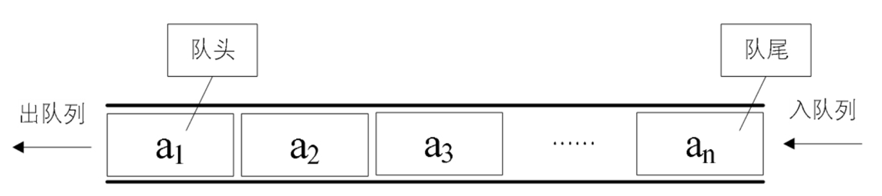

链接实现

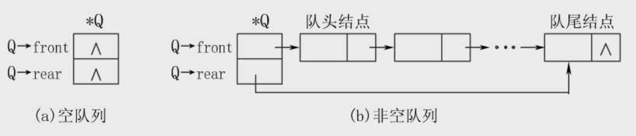

向量基本概念和性质

向量是数组的抽象与泛化，由一组元素由线性次序封装而成。

各元素与其相应的秩(rank)一一对应，采用循秩访问(call-by-rank)的方式，使对各元素的操作，管理维护更加简化、统一与安全。向量的元素类型可以灵活选取，便于定制复杂的数据结构。

向量ADT及其数组

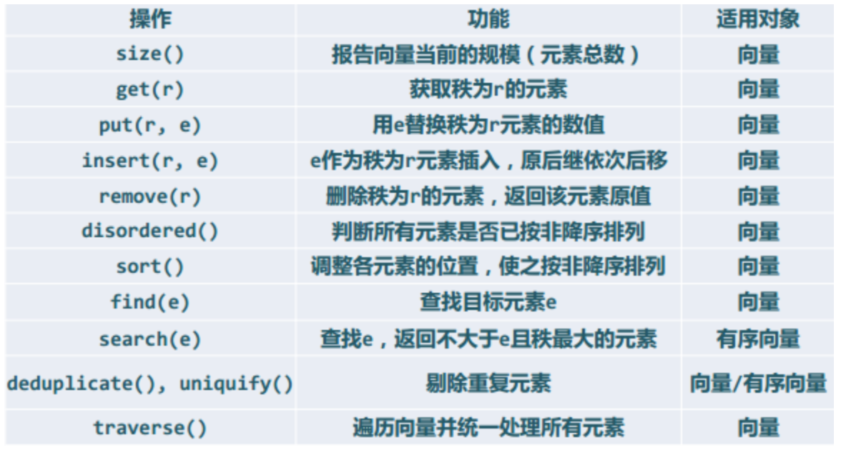

ADT接口函数辅助函数

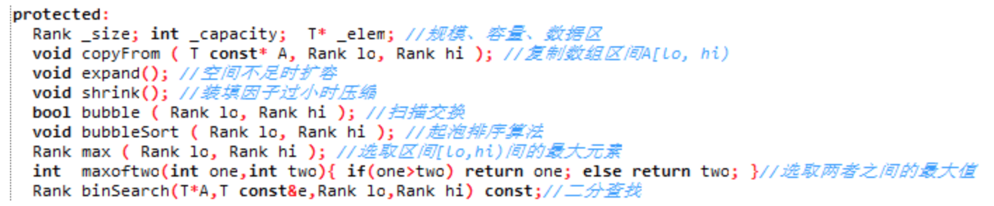

接口函数的具体操作过程

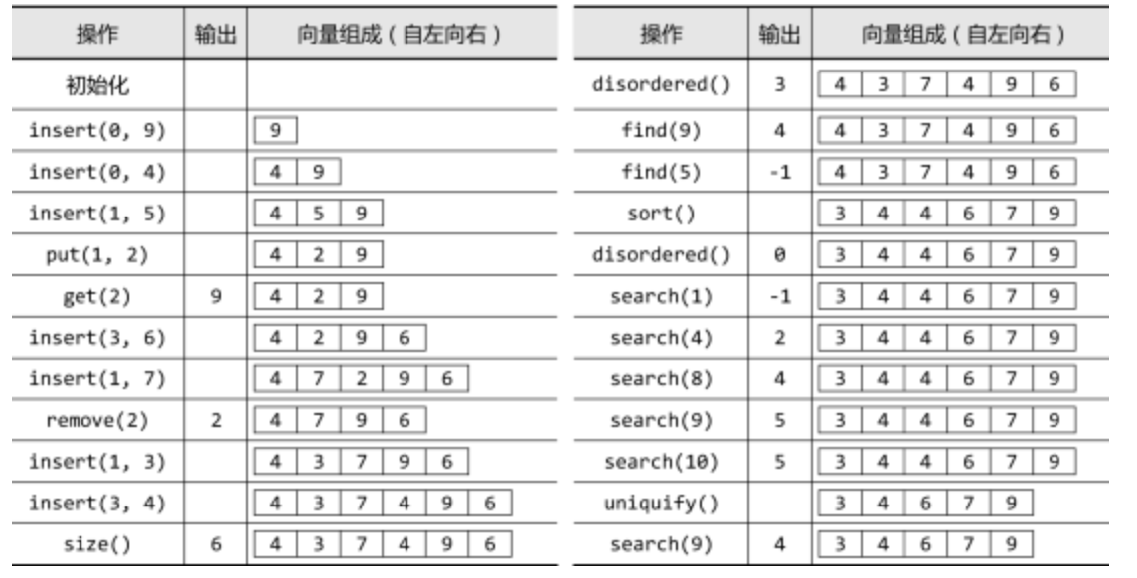

1. **树**

树的基本概念和术语

树是一种数据结构，可以用来表示层次关系，因表示的样子很像一颗倒立的树而得名。在数据结构中的特点，是一对多（链表是一对一，图是多对多）

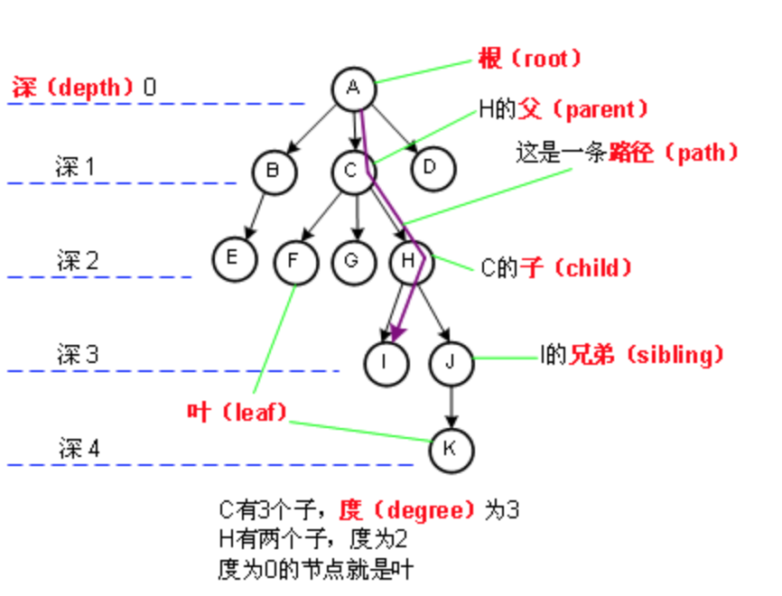

树的遍历

方法主要有三种：

①前序遍历先访问根结点，再访问子结点）

顺序：访问根结点——》访问左子树——》访问右子树

在访问子树，依然按该顺序进行访问。

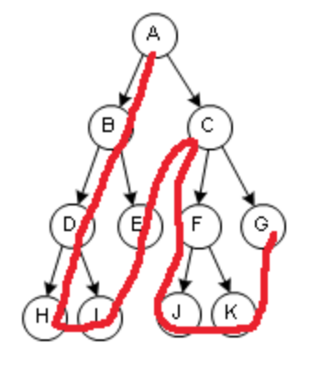

②后序遍历（先访问子结点，再访问根结点）

顺序：访问根结点——》访问右子树——》访问左子树

顺序正好和前序遍历相反。

③中序遍历（只适用于二叉树）

所谓的中序遍历，就是指，先访问左子树，再访问根，再访问右子树。

与前序遍历和后序遍历不同的是，中序遍历在访问子树的过程中，并不直接访问路径上的，而是先要确定该子树还有没有子结点，如果没有了，才访问它，如果有，则继续访问子树的子树。

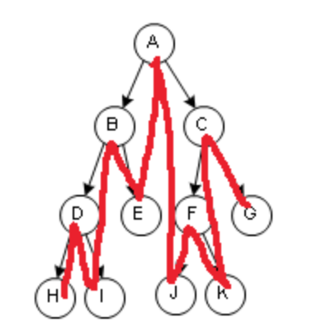

以图为例，由于B是A的子，D是B的子，H是D的子，而H没有子了。因此，先访问H。

二叉树及其性质

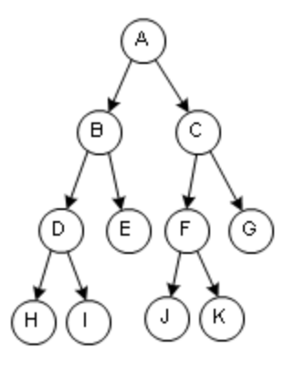

普通树与二叉树的转换

普通树转换为二叉树的方法是：

①树中所有相同双亲结点的兄弟节点之间加一条连线

②对树中不是双亲结点第一个孩子的结点，只保留新添加的该结点与左兄弟结点之间的连线，删去该结点与双亲结点之间的连线

③整理所有保留和添加的的连线，使每个结点的第一个孩子结点连线位于左孩子指针位置，使每个结点的右兄弟结点连线位于右孩子指针位置：

整个转换过程如下图从左到右所示

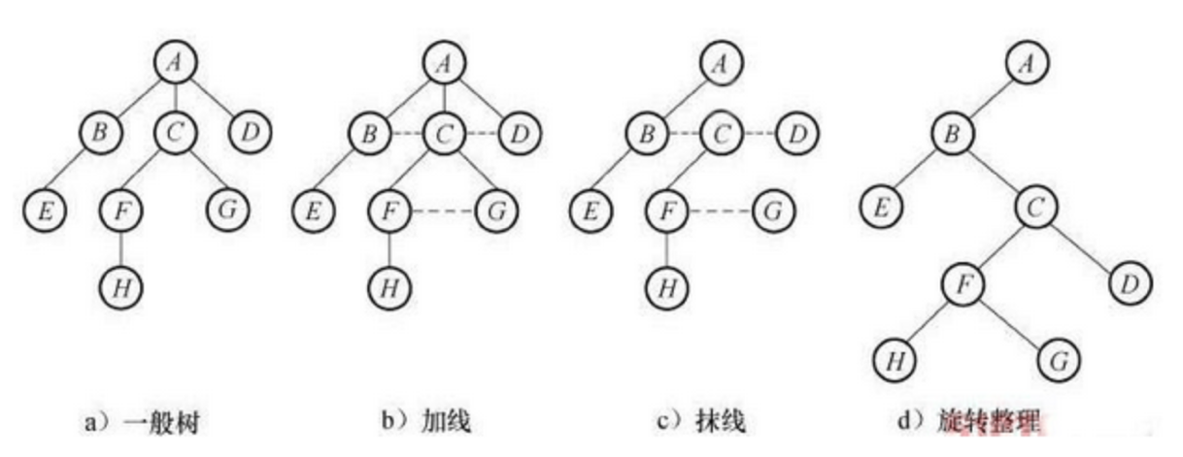

树的存储结构及标准形式

说到存储结构,我们就会想到常用的两种存储方式:顺序存储和链式存储两种。

双亲存储结构

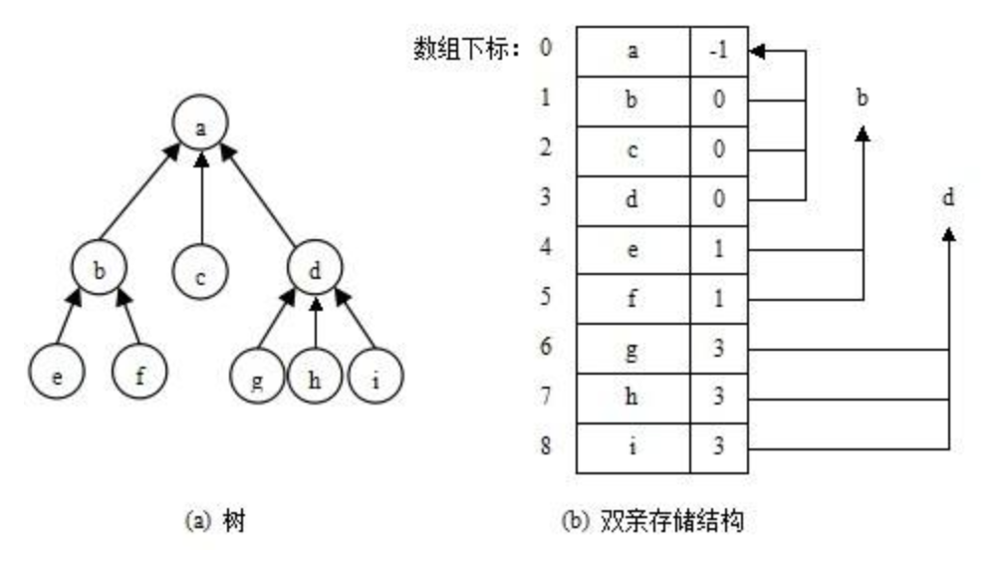

孩子链存储结构

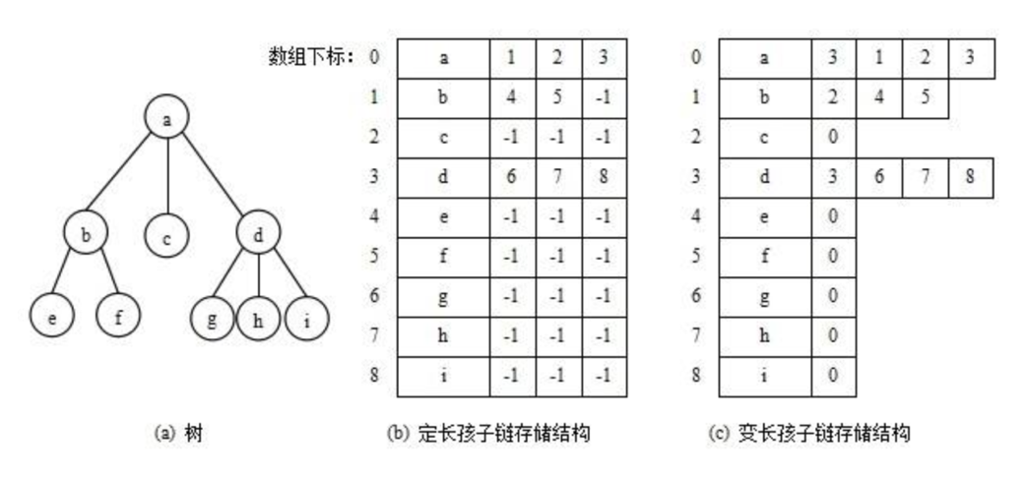

树的通用存储形式

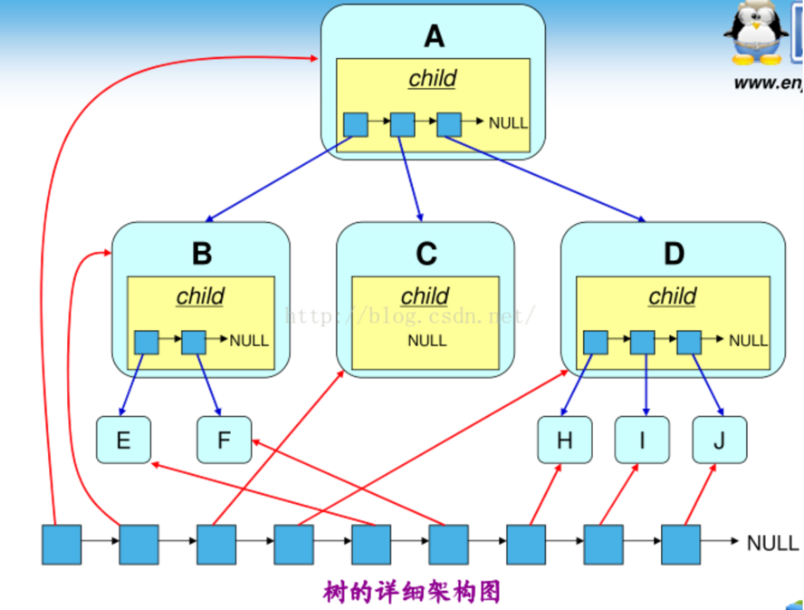

完全树(complete tree)的数组形式存储

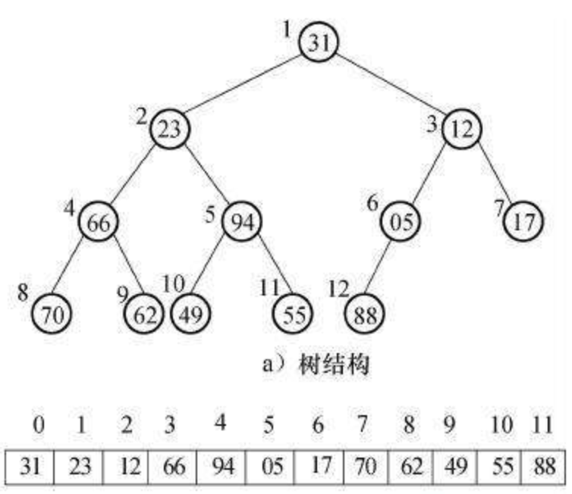

树的应用

**AVL树**: 最早的平衡二叉树之一。应用相对其他数据结构比较少。windows对进程地址空间的管理用到了AVL树。

**红黑树**: 平衡二叉树，广泛用在C++的STL中。如map和set都是用红黑树实现的。

**B/B+树**: 用在磁盘文件组织 数据索引和数据库索引。

**Trie树(字典树)**: 用在统计和排序大量字符串，如自动机。

其它分类

平衡树——特点：所有结点左右子树深度差≤1

排序树——特点：所有结点“左小右大

字典树——由字符串构成的二叉排序树

判定树——特点：分支查找树（例如12个球如何只称3次便分出轻重）

带权树——特点：路径带权值（例如长度）

最优树——是带权路径长度最短的树，又称 Huffman树，用途之一是通信中的压缩编码。

Huffman树的定义与应用

给定n个权值作为n个叶子结点，构造一棵[二叉树](http://blog.csdn.net/hguisu/article/details/7686515)，若带权路径长度达到最小，称这样的二叉树为最优二叉树，也称为赫夫曼树(Huffman tree)。即带权路径长度最短的树。

一般可以按下面步骤构建：

1，将所有左，右子树都为空的作为根节点。

2，在森林中选出两棵根节点的权值最小的树作为一棵新树的左，右子树，且置新树的附加根节点的权值为其左，右子树上根节点的权值之和。注意，左子树的权值应小于右子树的权值。

3，从森林中删除这两棵树，同时把新树加入到森林中。

4，重复2，3步骤，直到森林中只有一棵树为止，此树便是哈夫曼树。

下面是构建哈夫曼树的图解过程：

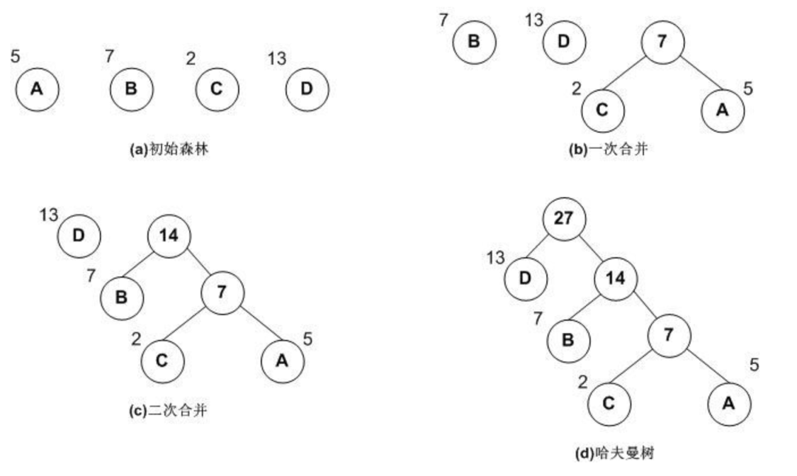

哈夫曼编码

利用哈夫曼树求得的用于通信的二进制编码称为哈夫曼编码。树中从根到每个叶子节点都有一条路径，对路径上的各分支约定指向左子树的分支表示”0”码，指向右子树的分支表示“1”码，取每条路径上的“0”或“1”的序列作为各个叶子节点对应的字符编码，即是哈夫曼编码。

就拿上图例子来说：

A，B，C，D对应的哈夫曼编码分别为：111，10，110，0

用图说明如下：

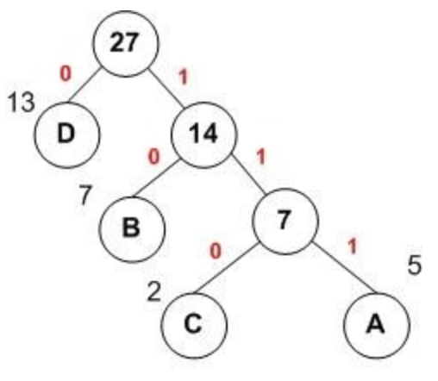

1. **查找(search)**

查找的基本概念

1、列表：待搜索的数据集合。

2、关键字：要查找的那个数据。

3、查找：一种算法过程。

顺序查找

(1)思想：逐个比较，直到找到或者查找失败。

(2)时间复杂度：T(n) = O(n)。

(3)空间复杂度：S(n) = O(n)。

(4)程序：

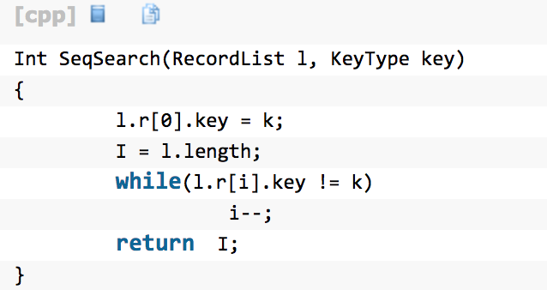

二分查找

(1)思想：又称二分查找，对于已经按照一定顺序排列好的列表，每次都用关键字和中间的元素对比，然后判断是在前部分还是后部分还是就是中间的元素，然后继续用关键字和中间的元素对比。

(2)程序：

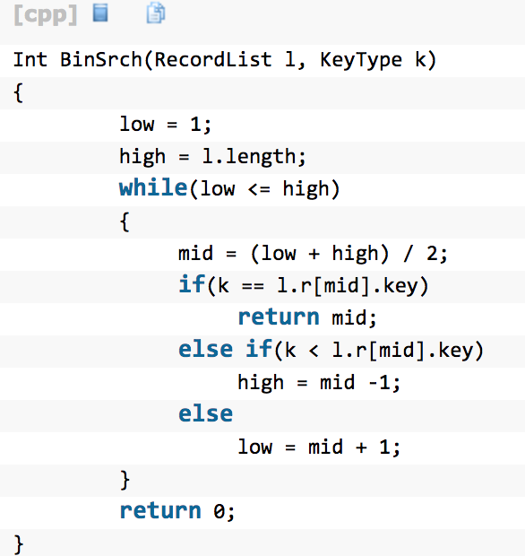

Hash查找法

(1)思想：首先在元素的关键字k和元素的存储位置p之间建立一个对应关系H，使得p=H(k)，H称为哈希函数。创建哈希表时，把关键字为k的元素直接存入地址为H(k)的单元；以后当查找关键字为k的元素时，再利用哈希函数计算出该元素的存储位置p=H(k)，从而达到按关键字直接存取元素的目的。难点在于处理冲突的方式：①开放定址法②再哈希法③链地址法④建立公共溢出区。

(2)程序：

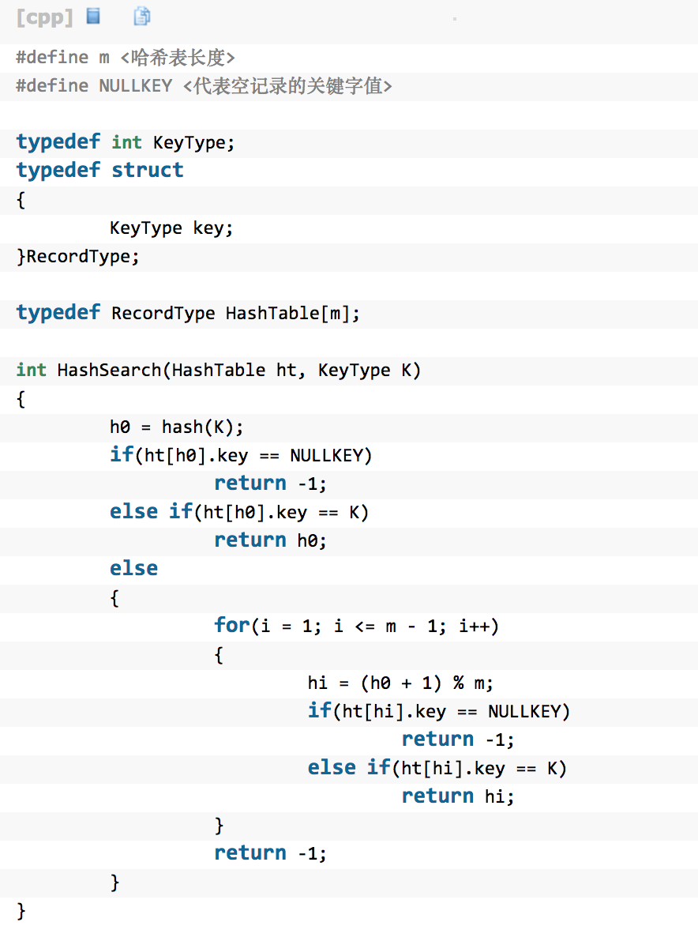

**常见的Hash函数(直接定址法,随机数法)**

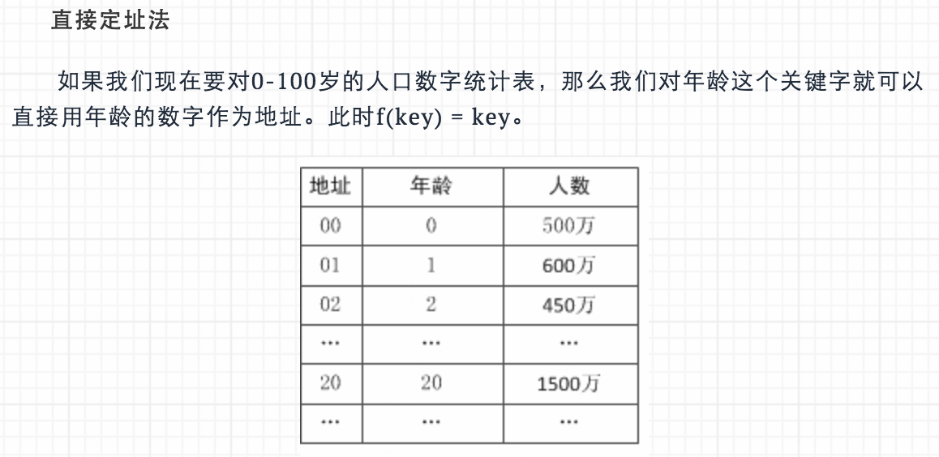

**这样的散列函数优点就是简单、均匀，也不会产生冲突，但问题是这需要事先知道关键字的分布情况，适合査找表较小且连续的情况。由于这样的限制，在现实应用中，**

[**直接定址法**](http://www.nowamagic.net/academy/tag/%E7%9B%B4%E6%8E%A5%E5%AE%9A%E5%9D%80%E6%B3%95)**虽然简单，但却并不常用**

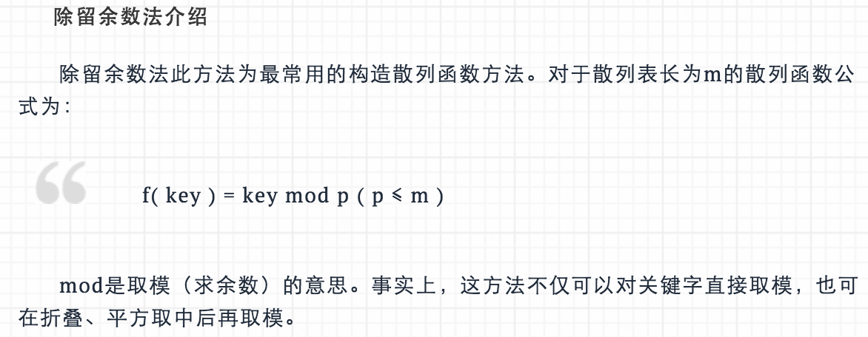

hash冲突的概念

解决冲突的方法(开散列方法/拉链法,闭散列方法/开址定址法),二次聚集现象

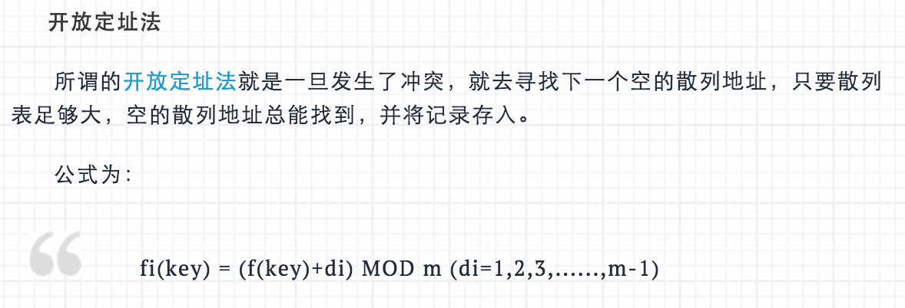

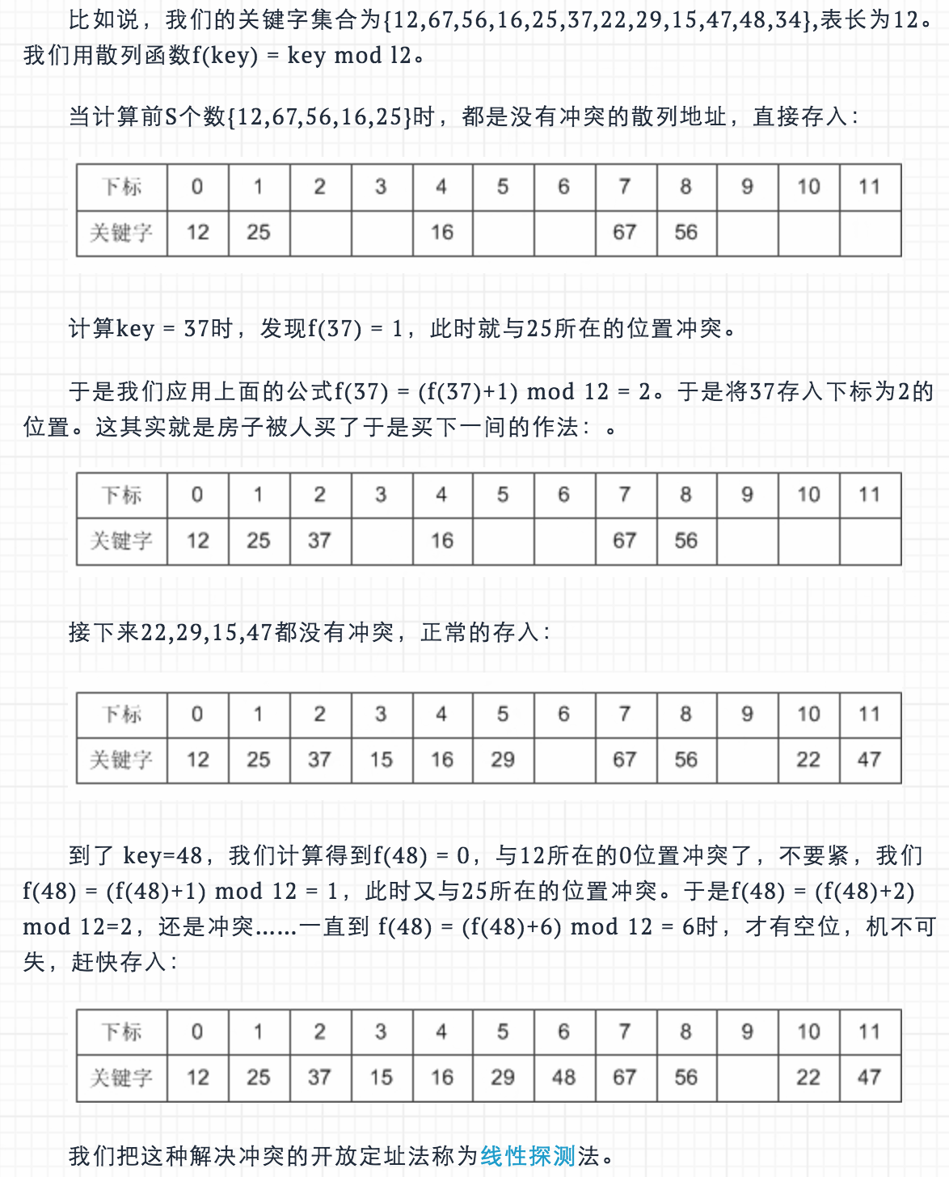

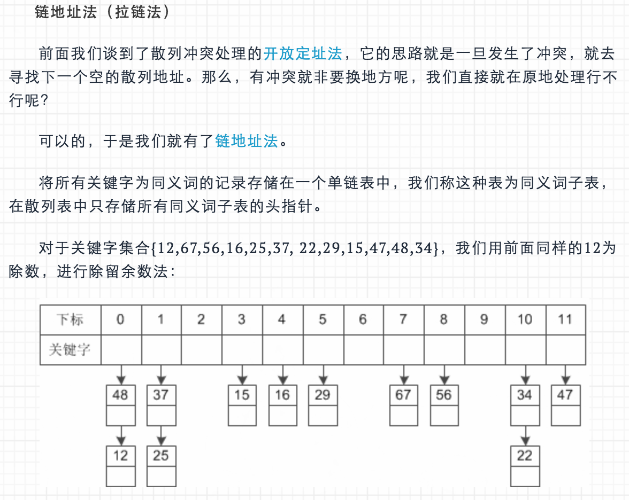

BST树定义,性质,ADT及其实现,BST树查找,插入,删除算法

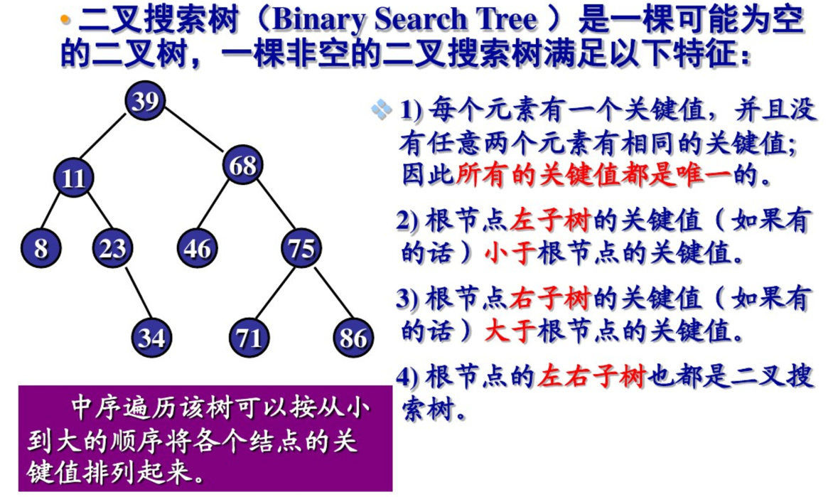

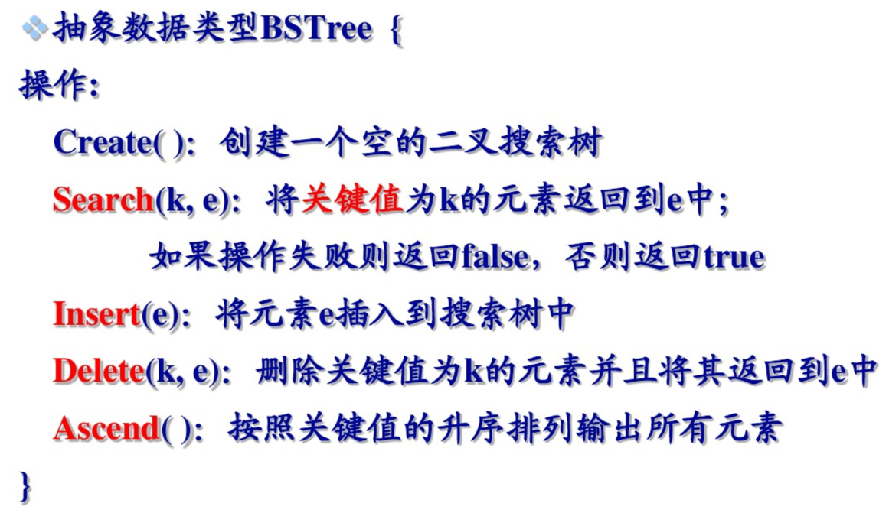

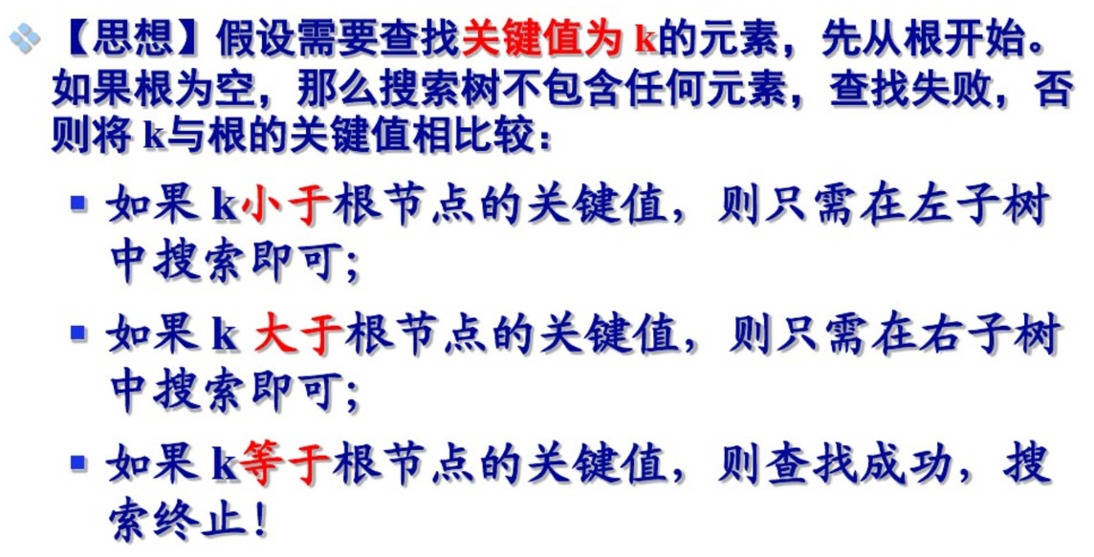

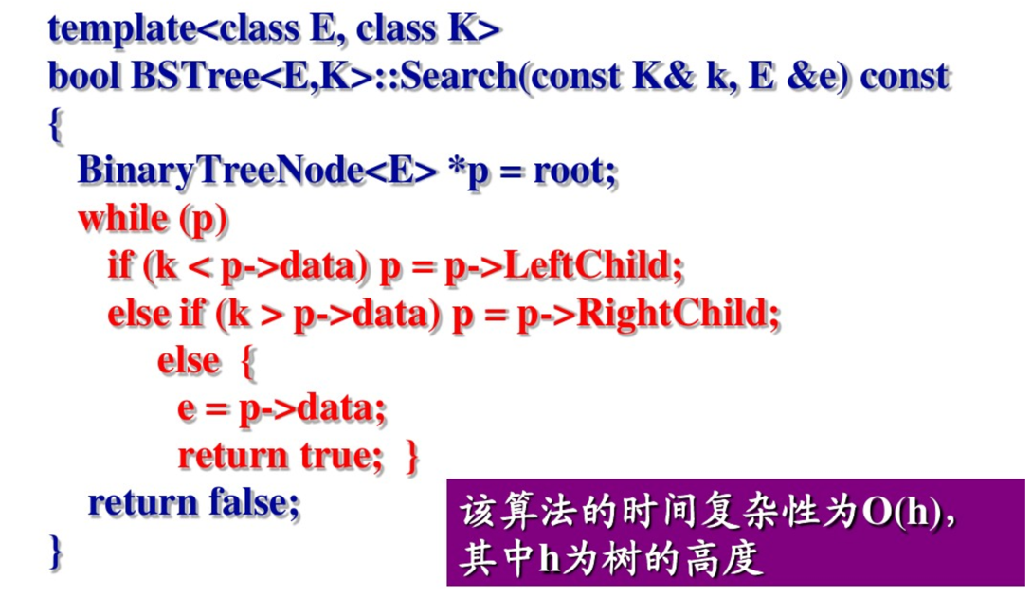

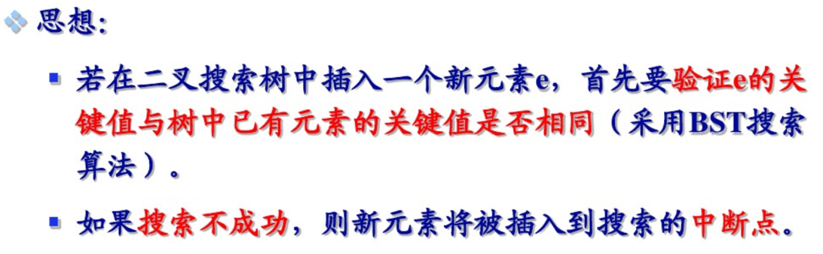

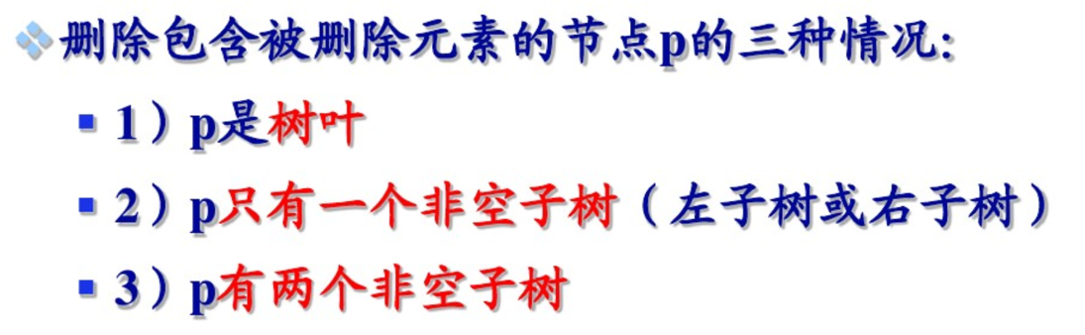





1. **排序**

基本概念

排序是计算机内经常进行的一种操作，其目的是将一组“无序”的记录序列调整为“有序”的记录序列。分[内部排序](https://baike.baidu.com/item/%E5%86%85%E9%83%A8%E6%8E%92%E5%BA%8F)和[外部排序](https://baike.baidu.com/item/%E5%A4%96%E9%83%A8%E6%8E%92%E5%BA%8F)，若整个排序过程不需要访问外存便能完成，则称此类排序问题为内部排序。反之，若参加排序的记录数量很大，整个序列的排序过程不可能在[内存](https://baike.baidu.com/item/%E5%86%85%E5%AD%98)中完成，则称此类排序问题为外部排序。

插入排序

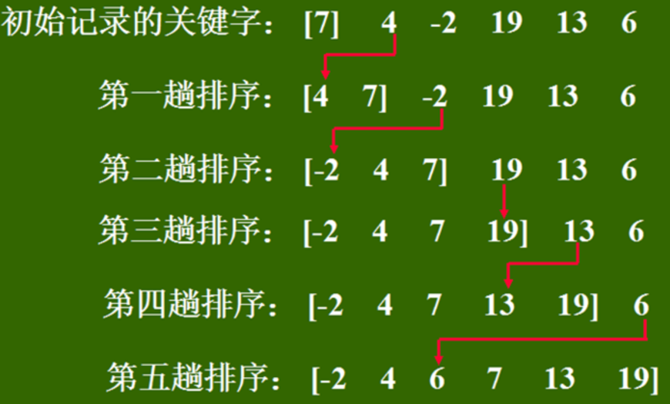

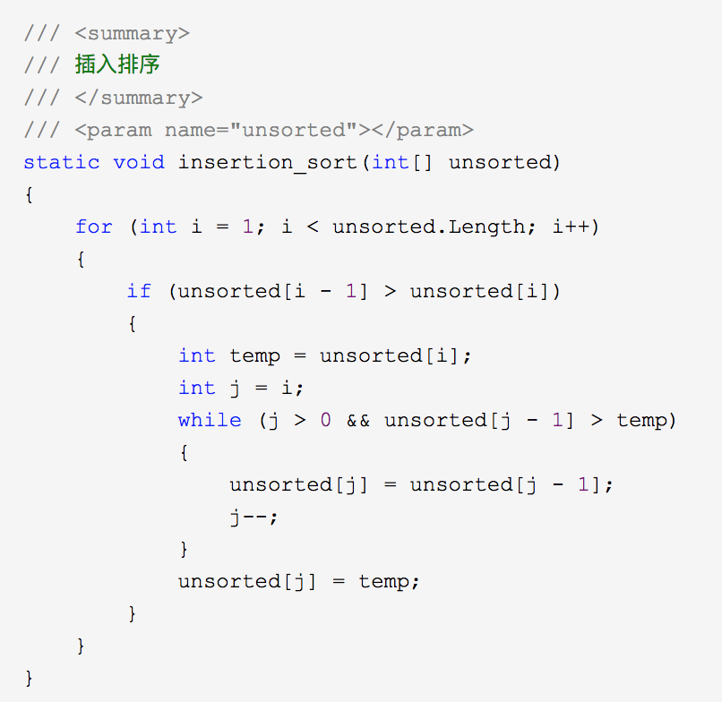

希尔排序

不需要大量的辅助空间，和[归并排序](https://baike.baidu.com/item/%E5%BD%92%E5%B9%B6%E6%8E%92%E5%BA%8F)一样容易实现。

[希尔排序](https://baike.baidu.com/item/%E5%B8%8C%E5%B0%94%E6%8E%92%E5%BA%8F)是基于[插入排序](https://baike.baidu.com/item/%E6%8F%92%E5%85%A5%E6%8E%92%E5%BA%8F)的一种算法，为 O(N*(logN)2)。

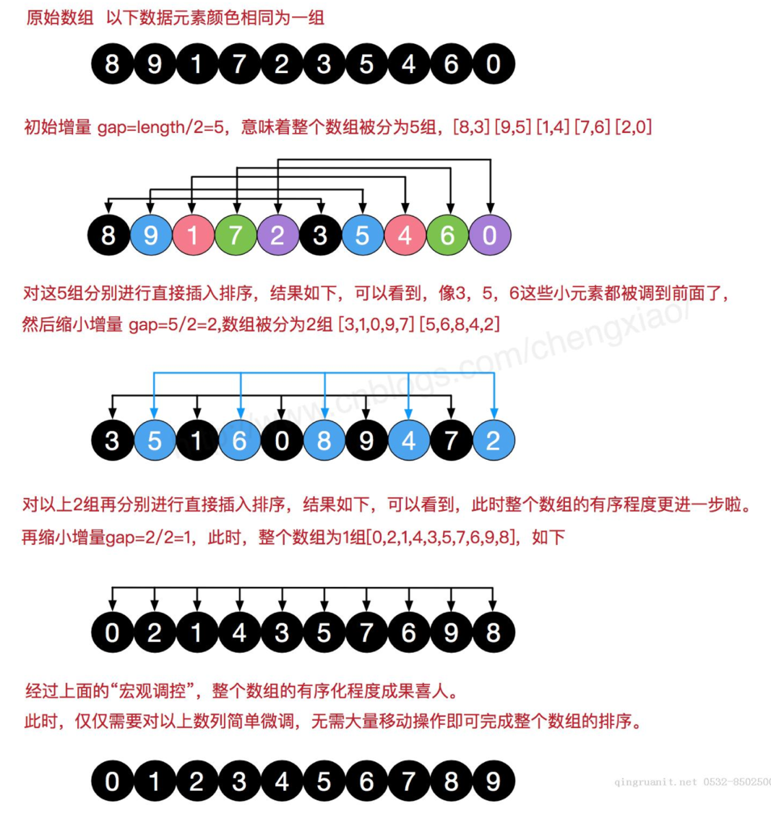

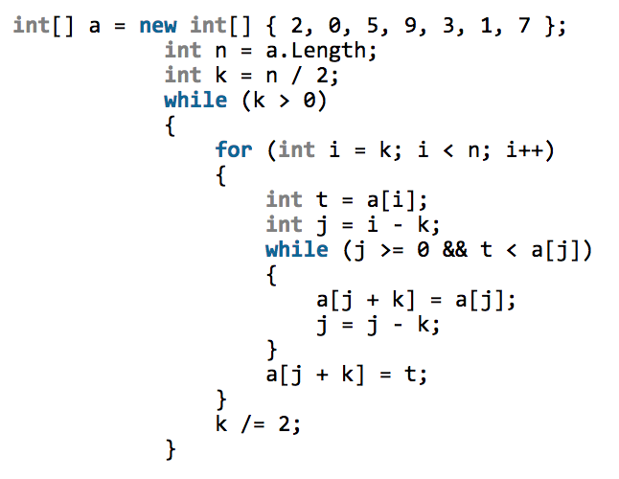

选择排序

每一趟从待排序的[数据元素](https://baike.baidu.com/item/%E6%95%B0%E6%8D%AE%E5%85%83%E7%B4%A0)中选出最小（或最大）的一个元素，顺序放在已排好序的数列的最后，直到全部待排序的数据元素排完。

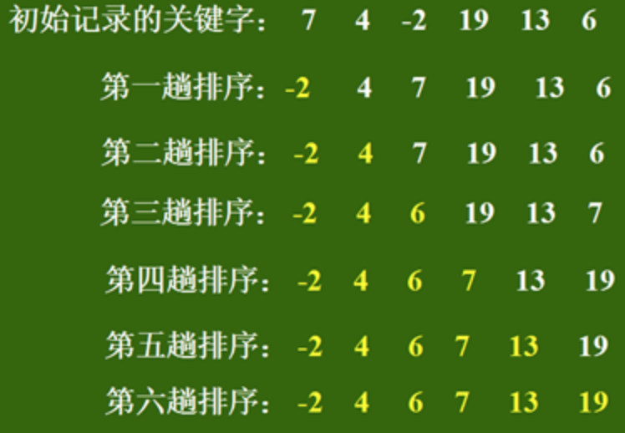

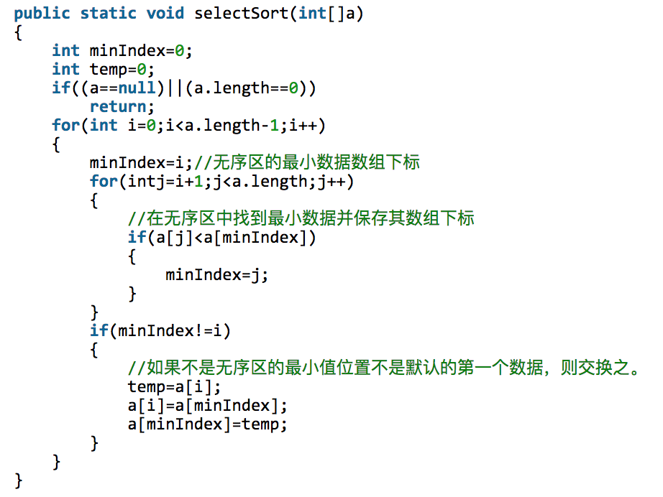

快速排序

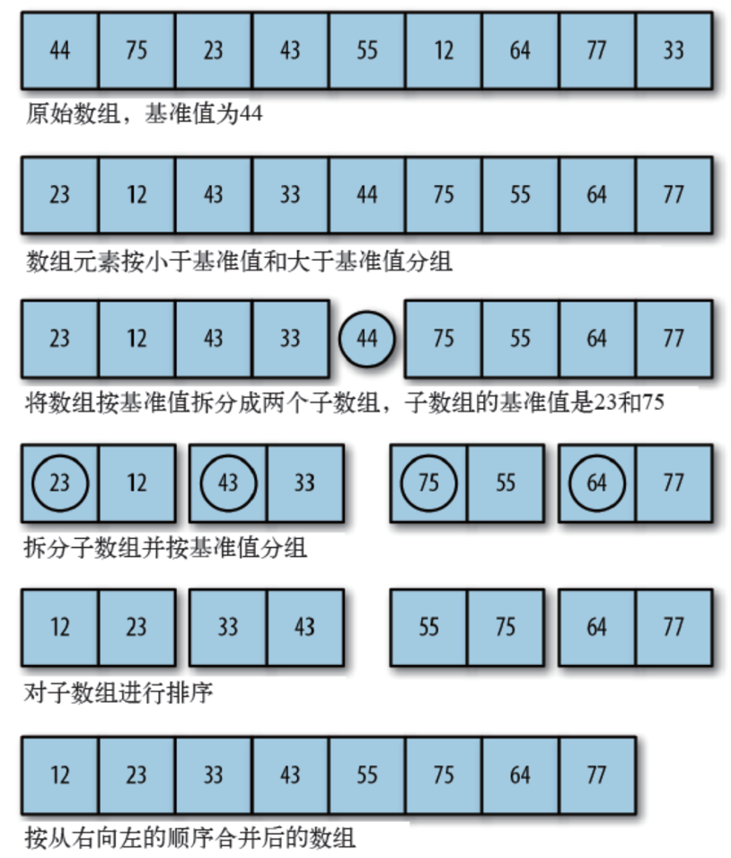

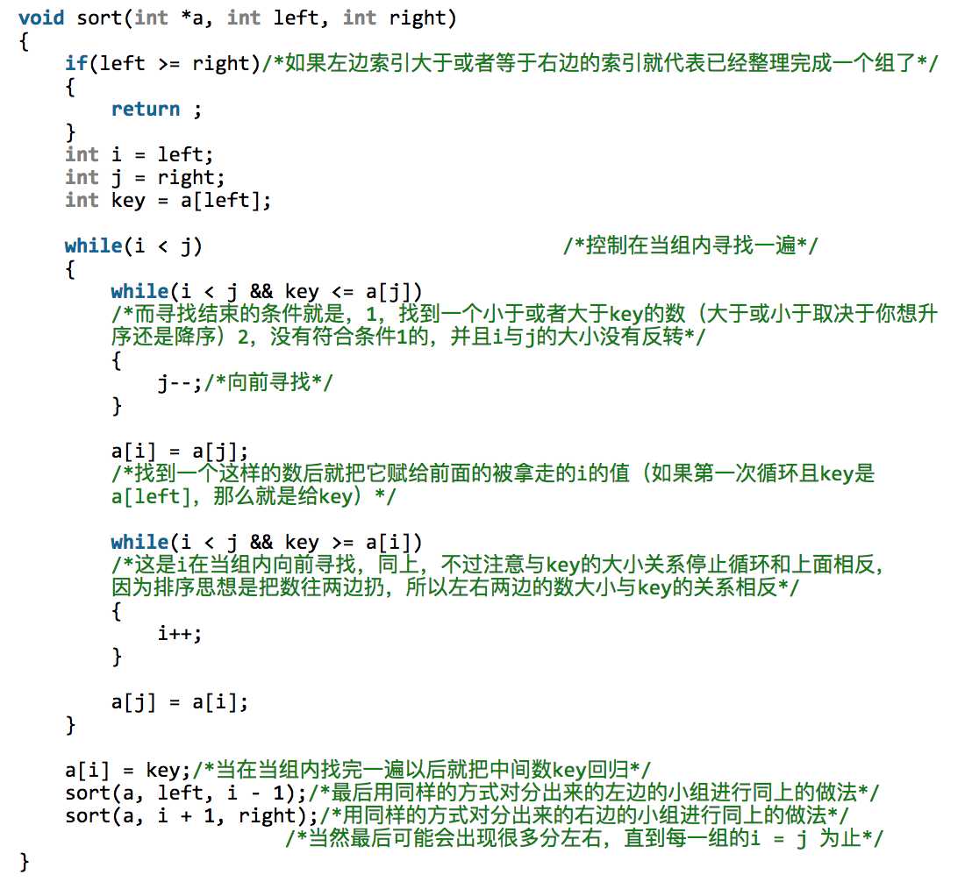

合并排序

合并算法的基本步骤如下所示：

1）把0~length-1的数组分成左数组和右数组

2）对左数组和右数组进行迭代排序

3）将左数组和右数组进行合并，那么生成的整个数组就是有序的数据数组

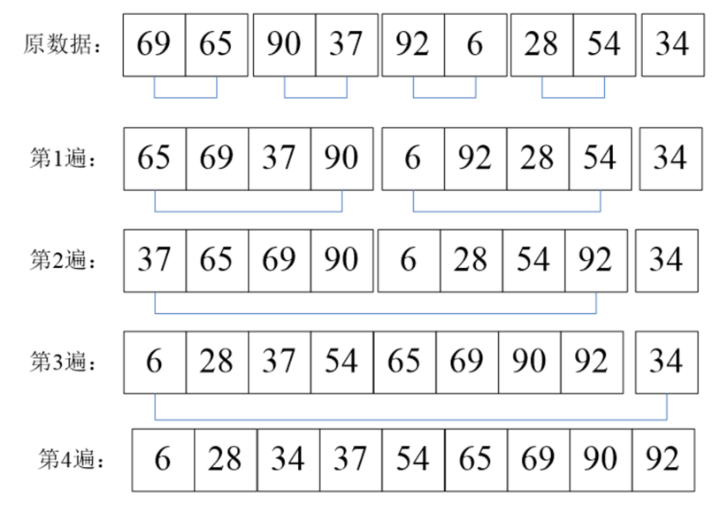

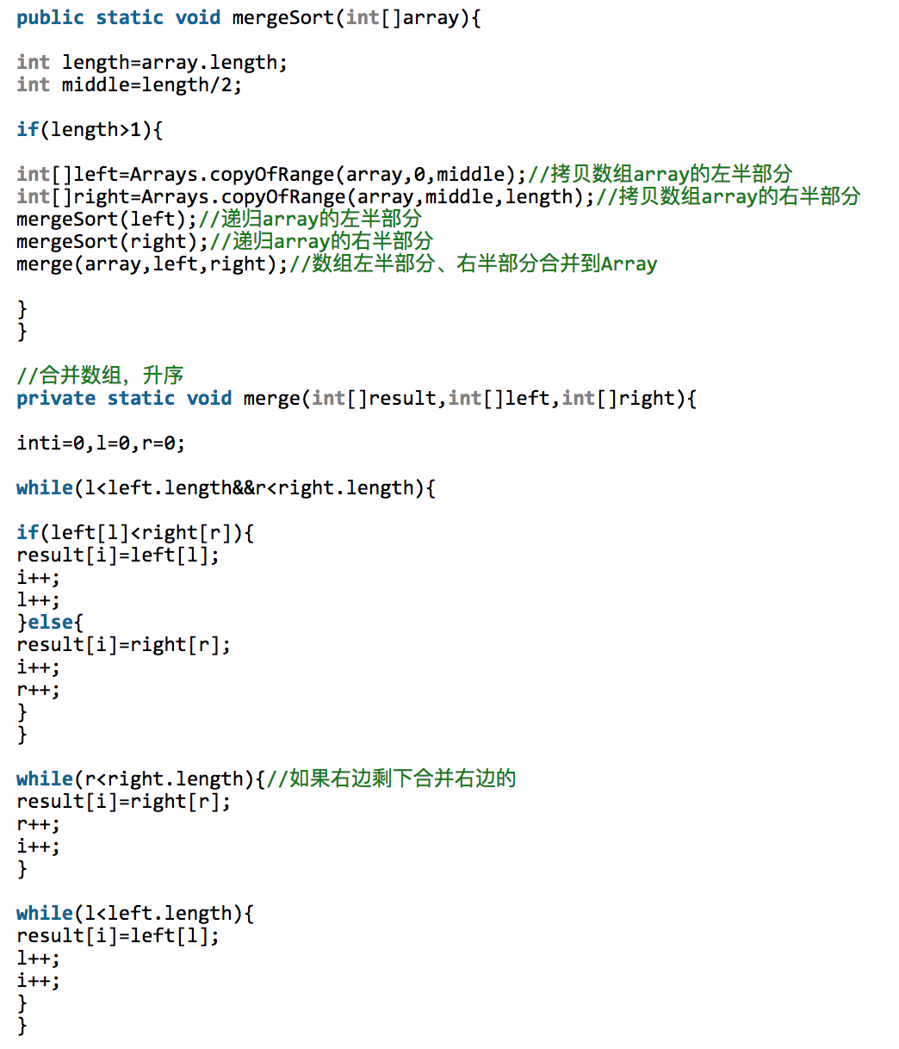

冒泡排序

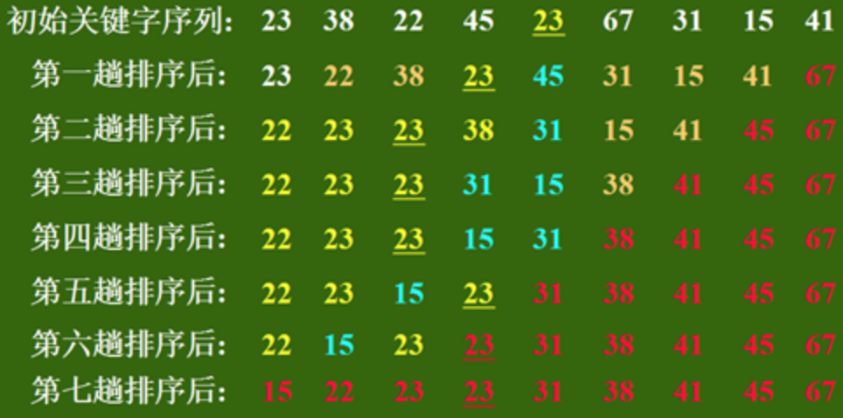

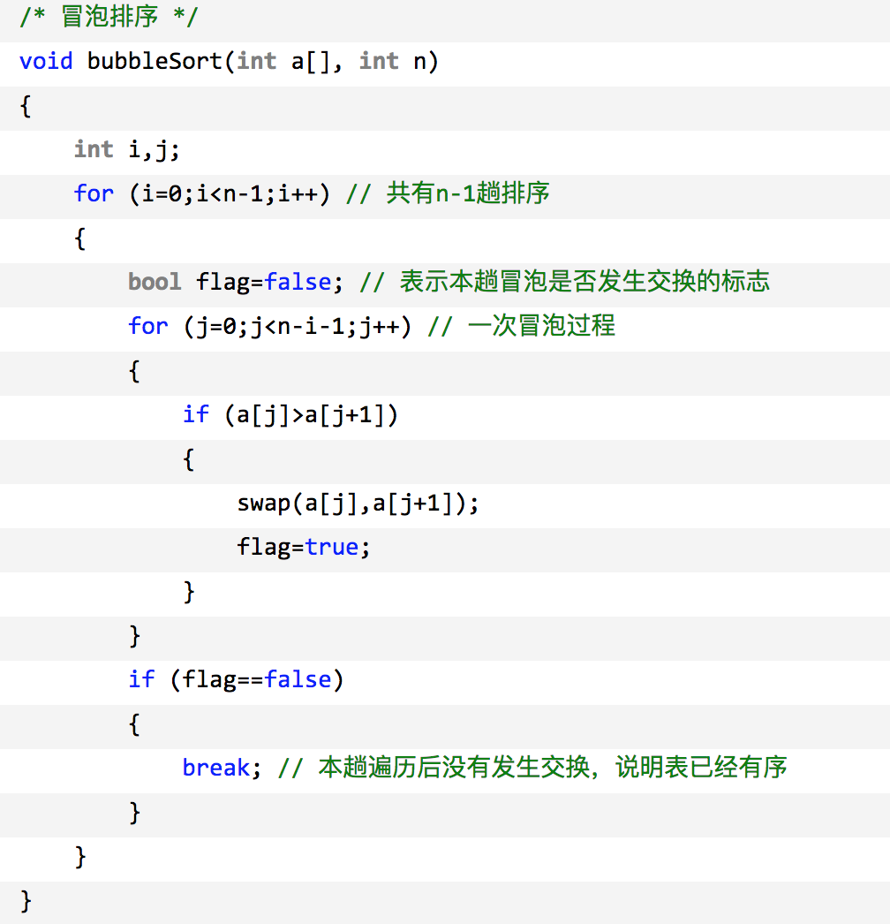

基本的时间复杂度分析

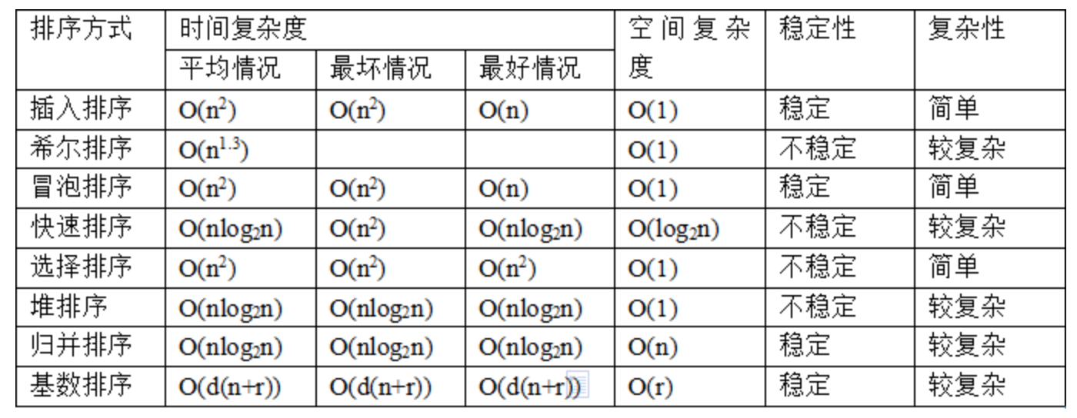

1. **图**

图的基本概念

图（Graph）是一种复杂的非线性结构，在图结构中，每个元素都可以有零个或多个前驱，也可以有零个或多个后继，也就是说，元素之间的关系是任意的。

线性表和树两类数据结构，线性表中的元素是“一对一”的关系，树中的元素是“一对多”的关系，本章所述的图结构中的元素则是“多对多”的关系。

定义：图（Graph）是由顶点的有穷非空集合和顶点之间边的集合组成，通常表示为：G(V,E)，其中，G表示一个图，V是图G中顶点的集合，E是图G中边的集合。

有向图与无向图

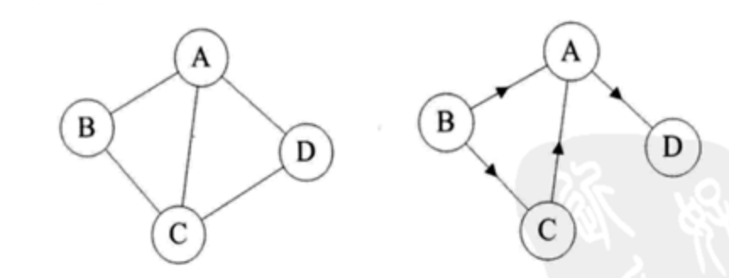

顶点的度：顶点关联边的数目。有向图图中有，入度：方向指向顶点的边；出度：方向背向顶点的边。在有向图中顶点的度就是两者之和。

路径长度：路径上边或者弧的数目。

图的存储结构

邻接矩阵与邻接表

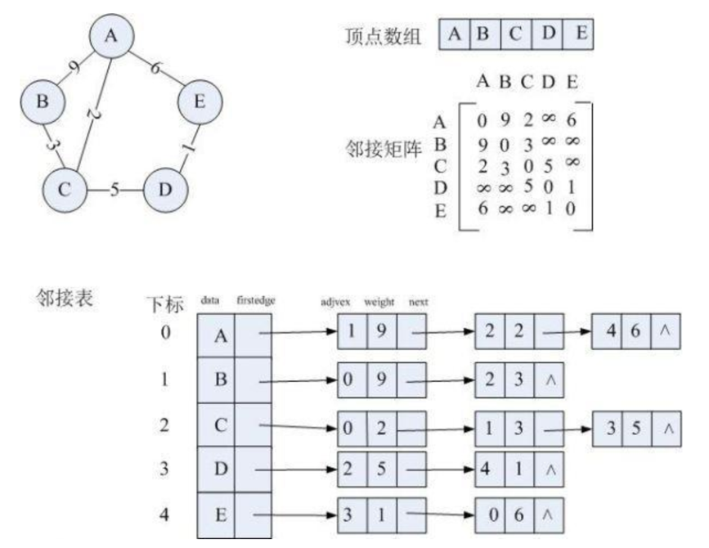

图的遍历

广度度优先遍历和深度优先遍历

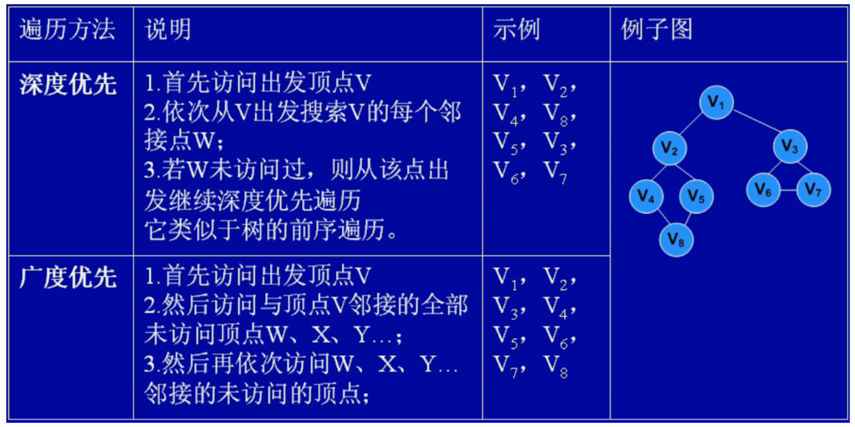

最小生成树基本概念

一个有 n 个结点的连通图的生成树是原图的极小连通子图，且包含原图中的所有 n 个结点，并且有保持图连通的最少的边。最小生成树可以用kruskal（克鲁斯卡尔）算法或prim（普里姆）算法求出。

Prim算法

集合中元素是点，每次从未遍历集中找一个距离遍历集距离最近的点，将其包含，重复过程直到包含所有点。

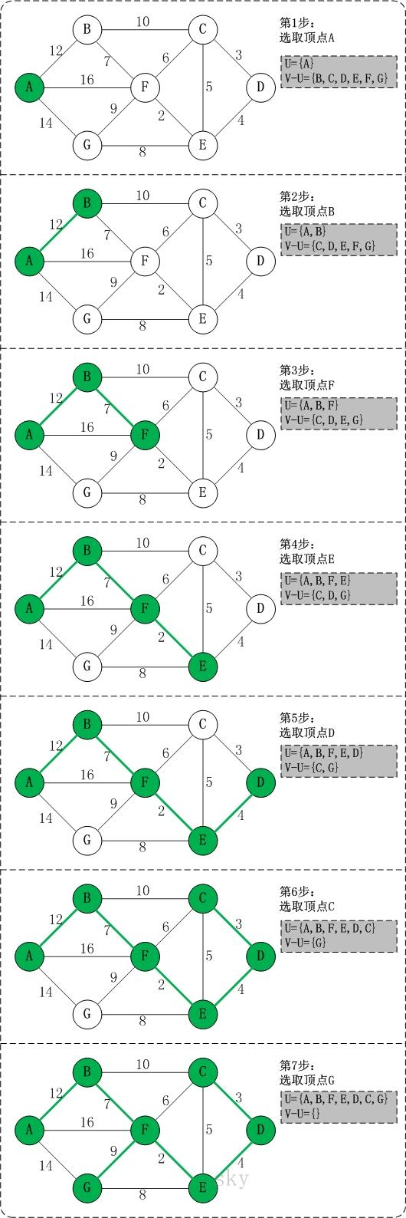

Kruskal算法

集合中元素是边，每次从未遍历集中找一个最短边，如果遍历集包含它后不会构成回路，就包含，重复过程直到所有点都连通。

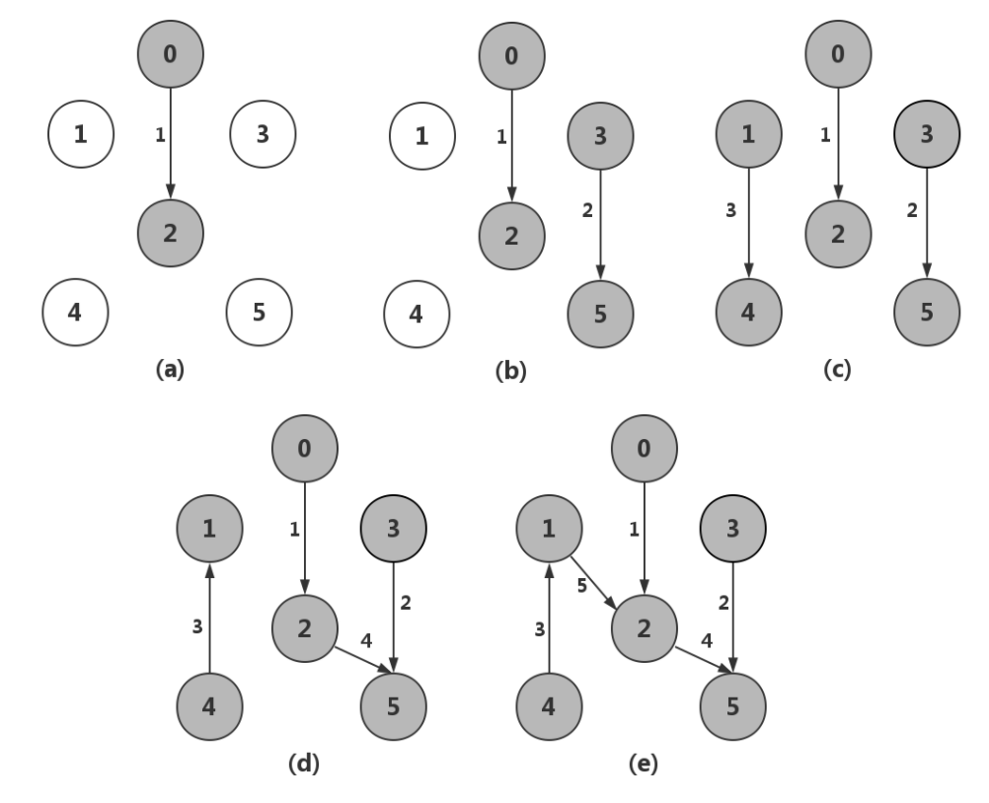

最短路径问题

用于计算一个节点到其他所有节点的最短路径。主要特点是以起始点为中心向外层层扩展，直到扩展到终点为止。

Dijkstra算法

迪杰斯特拉（dijkstra）算法是典型的用来解决最短路径的算法，该算法采用了贪心的思想，每次都查找与该点距离最近的点，也因为这样，它不能用来解决存在负权边的图。解决的问题大多是这样的：有一个无向图G(V,E)，边E[i]的权值为W[i]，找出V[0]到V[i]的最短路径。

算法思想

设G=(V,E)是一个带权有向图，把图中顶点集合V分成两组，第一组为已求出最短路径的顶点集合（用S表示，初始时S中只有一个源点，以后每求得一条最短路径 , 就将加入到集合S中，直到全部顶点都加入到S中，算法就结束了），第二组为其余未确定最短路径的顶点集合（用U表示），按最短路径长度的递增次序依次把第二组的顶点加入S中。在加入的过程中，总保持从源点v到S中各顶点的最短路径长度不大于从源点v到U中任何顶点的最短路径长度。此外，每个顶点对应一个距离，S中的顶点的距离就是从v到此顶点的最短路径长度，U中的顶点的距离，是从v到此顶点只包括S中的顶点为中间顶点的当前最短路径长度。

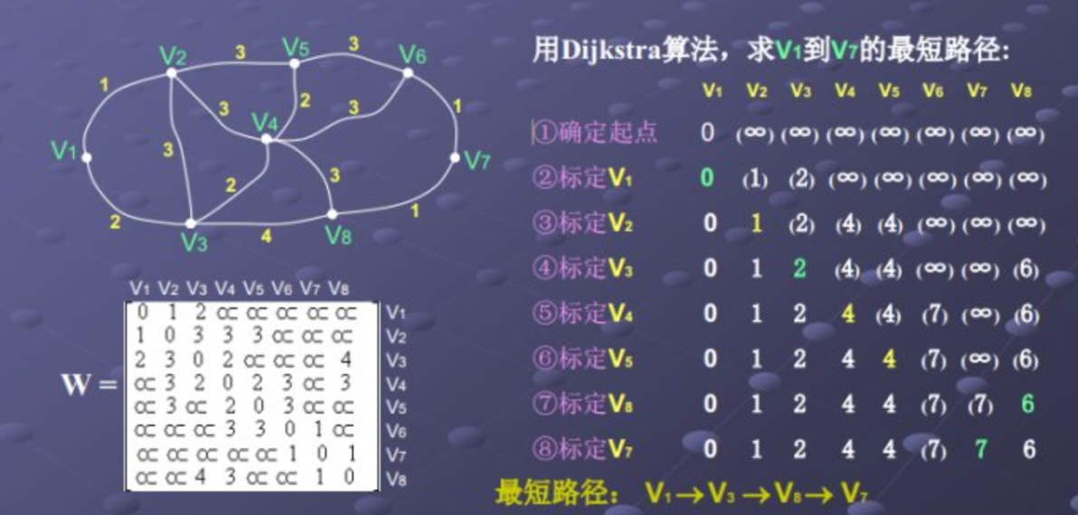

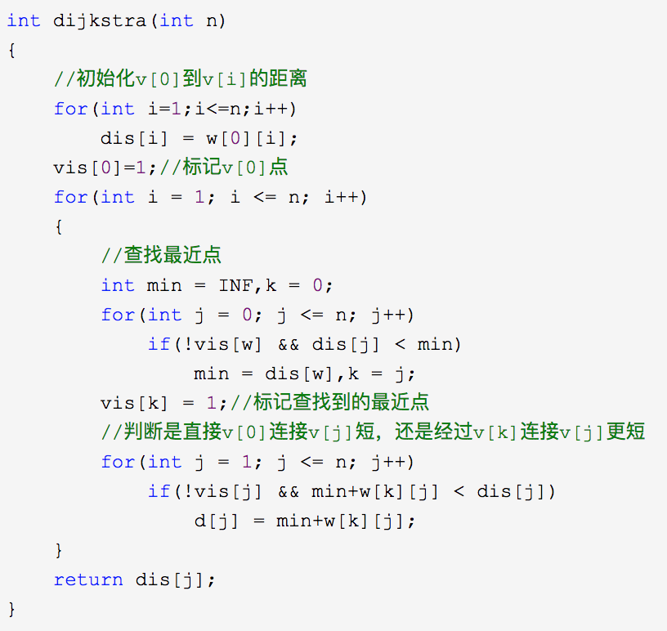

Floyd算法

Dijkstra算法是用于解决单源最短路径问题的，Floyd算法则是解决点对之间最短路径问题的。Floyd算法的设计策略是动态规划，而Dijkstra采取的是贪心策略。

算法思想：

从任意节点i到任意节点j的最短路径不外乎2种可能，1是直接从i到j，2是从i经过若干个节点k到j。所以，我们假设Dis(i,j)为节点u到节点v的最短路径的距离，对于每一个节点k，我们检查Dis(i,k) + Dis(k,j) < Dis(i,j)是否成立，如果成立，证明从i到k再到j的路径比i直接到j的路径短，我们便设置Dis(i,j) = Dis(i,k) + Dis(k,j)，这样一来，当我们遍历完所有节点k，Dis(i,j)中记录的便是i到j的最短路径的距离。

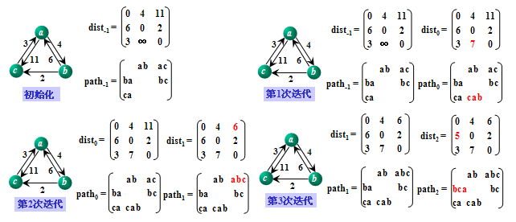

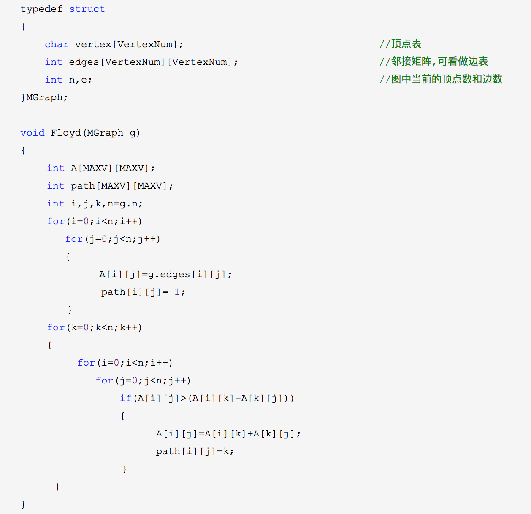

**拓扑排序**

拓扑排序（Topological Sorting）是一个有向无环图（DAG, Directed Acyclic Graph）的所有顶点的线性序列。且该序列必须满足下面两个条件：

每个顶点出现且只出现一次。

若存在一条从顶点 A 到顶点 B 的路径，那么在序列中顶点 A 出现在顶点 B 的前面。

**实现步骤**

在有向图中选一个没有前驱的顶点并且输出

从图中删除该顶点和所有以它为尾的弧（白话就是：删除所有和它有关的边）

重复上述两步，直至所有顶点输出，或者当前图中不存在无前驱的顶点为止，后者代表我们的有向图是有环的，因此，也可以通过拓扑排序来判断一个图是否有环。

